
МИНОБРНАУКИ России

Федеральное государственное бюджетное образовательное учреждение

высшего образования

«МИРЭА − Российский технологический университет»

РТУ МИРЭА

ИНСТИТУТ ПЕРСПЕКТИВНЫХ ТЕХНОЛОГИЙ И ИНДУСТРИАЛЬНОГО ПРОГРАММИРОВАНИЯ

КАФЕДРА ИНДУСТРИАЛЬНОГО ПРОГРАММИРОВАНИЯ

УТВЕРЖДЕНО
протоколом заседания кафедры
индустриального программирования №___
от ______________________

Методические рекомендации
по подготовке курсовой работы по дисциплине
«ОСНОВЫ ПРОЕКТНОЙ ДЕЯТЕЛЬНОСТИ»

Москва, 2026

ОГЛАВЛЕНИЕ
ВВЕДЕНИЕ 3
1 ОБЩИЕ ПОЛОЖЕНИЯ 3
2 НАЗНАЧЕНИЕ И ЛОГИКА ПОСТРОЕНИЯ КУРСОВОЙ РАБОТЫ 3
3 ПРИНЦИП ФОРМУЛИРОВАНИЯ ТЕМЫ КУРСОВОЙ РАБОТЫ 4
4 ПОЯСНЕНИЕ К СОДЕРЖАНИЮ ГЛАВ КУРСОВОЙ РАБОТЫ 4
5 ТРЕБОВАНИЯ К СОДЕРЖАНИЮ И ОФОРМЛЕНИЮ 9
Приложение № 1 21
Приложение №2 22

ВВЕДЕНИЕ
Настоящие методические указания устанавливают единые требования к подготовке курсовой работы по дисциплине «Основы проектной деятельности», к её содержанию, структуре, оформлению и представлению к защите.
Курсовая работа выполняется индивидуально на материале общего командного проекта, разрабатываемого по выбранному кейсу. Кейс определяет предметную область, проблемную ситуацию, цель проектирования, ограничения и ожидаемый результат. Индивидуальная курсовая работа должна отражать не весь проект целиком, а тот его аспект, который соответствует фактическому вкладу автора и закреплённой за ним зоне ответственности.
Содержание курсовой работы строится по принципу перехода от общего проектного контекста к индивидуальному результату автора. В общей части кратко раскрываются кейс, предметная область, цель проекта, границы минимально жизнеспособного решения и место автора в команде. В основной части подробно описываются задача автора, использованные входные материалы, принятые проектные решения, полученные результаты и их связь с общим проектом.
Методические указания предназначены для того, чтобы обеспечить единый подход к подготовке курсовой работы, исключить избыточное дублирование командных материалов и задать понятную логику изложения индивидуального проектного результата в академической форме.

1 ОБЩИЕ ПОЛОЖЕНИЯ
Курсовая работа является самостоятельной письменной работой учебно-проектного характера. Её назначение состоит в закреплении знаний, полученных при изучении дисциплины, и в формировании навыков инженерного анализа, проектного описания и обоснования собственных решений.
Организационной основой выполнения курсовой работы является общий командный проект. Содержательной основой является кейс как исходное задание. Дорожная карта используется как ориентир этапов выполнения проекта и состава промежуточных результатов, но не заменяет собой содержание курсовой работы.
При подготовке работы студент должен показать, какой участок проекта выполнялся им лично, какие материалы использовались как входные, какие результаты были получены и каким образом они встроены в общий проектный контур. В текст работы включаются только те проектные материалы, которые необходимы для раскрытия темы автора. Громоздкие схемы, таблицы, спецификации и иные вспомогательные материалы выносятся в приложения. Такой подход соответствует общим требованиям к структуре курсовой работы, включающей введение, основную часть, заключение, список источников и при необходимости приложения.

2 НАЗНАЧЕНИЕ И ЛОГИКА ПОСТРОЕНИЯ КУРСОВОЙ РАБОТЫ
Курсовая работа должна подтверждать способность студента анализировать проектную задачу, использовать материалы общего проекта, формировать и обосновывать собственные решения, а также представлять результаты в структурированной письменной форме.
Логика построения работы должна быть последовательной. Сначала фиксируются исходные условия проекта и место автора в команде. Затем раскрывается индивидуальный проектный результат. После этого показываются его связь с общим проектом, результаты проверки и итоговая оценка.
При таком построении курсовая работа сохраняет связь с общим проектом, но не превращается в архив всей командной документации. Основной текст должен быть сосредоточен на теме автора, а общие материалы использоваться только в объёме, необходимом для понимания индивидуальной части работы.

3 ПРИНЦИП ФОРМУЛИРОВАНИЯ ТЕМЫ КУРСОВОЙ РАБОТЫ
Наименование темы курсовой работы должно быть связано с общим проектом команды (одна тема на всех участников команды).
Рекомендуемая структура наименования темы:

«Проектирование информационной системы [название проекта]»

Пример:
- «Проектирование информационной системы «График приёмов врача»

4 ПОЯСНЕНИЕ К СОДЕРЖАНИЮ ГЛАВ КУРСОВОЙ РАБОТЫ
Курсовая работа выполняется индивидуально на материале общего командного проекта. В структуре работы должна быть обеспечена связь между общим контекстом проекта и личным вкладом автора. Общая часть курсовой предназначена для краткого описания кейса, предметной области, цели проекта, границ MVP и места автора в команде. Индивидуальная часть должна раскрывать тот участок проектирования, за который отвечал автор, и показывать, каким образом полученный результат встроен в общий проект и подтвержден проверкой. Такая логика соответствует жанру индивидуальной курсовой работы, базовой структуре курсовой с введением, основной частью, заключением и приложениями, а также требованию не перегружать основной текст громоздкими вспомогательными материалами.
Примерное содержание курсовой работы:

СОДЕРЖАНИЕ
Введение
Глава 1. Общая характеристика проекта и исходные условия работы
1.1. Характеристика кейса и предметной области
1.2. Проблема проекта, цель и границы MVP
1.3. Команда проекта и место автора в ней
1.4. Исходные материалы проекта, используемые в работе автора
1.5. Постановка индивидуальной задачи автора
Глава 2. Индивидуальный проектный раздел
2.1. Постановка задачи в зоне ответственности автора
2.2. Анализ и проектирование по теме автора
2.3. Полученные артефакты автора
Глава 3. Встраивание результата автора в общий проект, его проверка и оценка
3.1. Связь результата автора с общим проектом
3.2. Отражение результата автора в техническом описании проекта
3.3. Проверка результата автора
3.4. Итоговые результаты автора, участие в защите и направления развития
Заключение
Список использованных источников
Приложения

Введение
Во введении необходимо дать общую характеристику курсовой работы и показать её место в рамках общего командного проекта. В этом разделе следует обосновать актуальность выбранной темы, указать, какую проектную проблему она раскрывает и почему её рассмотрение является значимым для разрабатываемой информационной системы.
Далее во введении необходимо сформулировать цель курсовой работы и задачи, решение которых обеспечивает достижение поставленной цели. Цель должна быть связана с индивидуальным вкладом автора в общий проект, а задачи — конкретизировать последовательность выполняемых действий по анализу, проектированию, описанию и обоснованию полученного результата.
Во введении также следует определить объект и предмет курсовой работы. Объектом является проектируемая информационная система, её подсистема либо проектный контур, рассматриваемый в рамках выбранного кейса. Предметом выступает конкретный аспект проектирования, соответствующий теме работы и фактической зоне ответственности автора.
При необходимости во введении кратко указываются используемые методы и исходные материалы, на которых основана работа. К таким материалам могут относиться кейс проекта, проектные документы и артефакты команды, а также учебные, научные, нормативные и справочные источники, привлекаемые для обоснования принятых решений.
В завершение введения целесообразно кратко охарактеризовать структуру курсовой работы, указав состав её основных разделов и логику перехода от общего контекста проекта к индивидуальному результату автора.
Рекомендуемый объём введения составляет 1–2 страницы. Введение не должно содержать избыточного пересказа кейса, подробного описания всех материалов команды и развёрнутых выводов, относящихся к основной части работы. Его назначение состоит в постановке темы, определении целей и задач, фиксации объекта и предмета, а также в кратком обозначении логики дальнейшего изложения.

Глава 1. Общая характеристика проекта и исходные условия работы
В первой главе необходимо задать общий контекст проекта, в рамках которого выполняется индивидуальная курсовая работа. Глава должна быть общей для всех участников команды по смыслу, но изложена с учетом темы конкретного автора. Цель главы состоит в том, чтобы показать, какой кейс выбран командой, какая предметная область рассматривается, какую проблему решает проект, каковы его границы и какое место в нем занимает автор курсовой.
В разделе, посвященном характеристике кейса и предметной области, необходимо отразить название кейса, краткое описание объекта автоматизации, общий контур процесса, который рассматривается командой, а также основных участников предметной области. Материал для этого раздела формируется по кейсу проекта. Описывать следует не предметную область в широком теоретическом смысле, а только тот ее фрагмент, который непосредственно связан с выбранным проектом. В тексте необходимо показать, что именно должна поддерживать или автоматизировать разрабатываемая система. Кейс рассматривается как исходное задание проекта и именно поэтому задает содержательную основу всей работы.
В разделе, посвященном проблеме проекта, цели и границам MVP, необходимо показать, какая исходная проблема существует в предметной области, в чем состоят недостатки текущего способа работы, какой результат ожидается от проекта и какие функциональные границы установлены для MVP. Здесь же следует указать, какие функции входят в текущую версию решения, а какие сознательно вынесены за ее пределы. Материал для этого раздела формируется по кейсу, карточке проекта и краткому техническому заданию. Описание должно строиться как последовательная связь между проблемой, проектным решением и ожидаемым результатом. Отдельное внимание следует уделить ограничениям, связанным с числом поддерживаемых операций, синтетическим характером данных и отсутствием реальных интеграций, если такие ограничения заданы условиями кейса.
В разделе, посвященном команде проекта и месту автора в ней, необходимо отразить состав команды, распределение ролей, зону ответственности автора и его связь с общим результатом команды. Здесь важно показать не только формальное участие автора, но и то, какой именно участок проекта закреплен за ним, какие результаты он должен был получить и какие материалы других участников являлись для него входными. Материал для данного раздела формируется по распределению ролей в проекте, внутренним договоренностям команды и обязательным результатам, закрепленным за соответствующей ролью. Описание должно быть кратким, но содержательным, чтобы было ясно, в чем состоит индивидуальный вклад автора и почему именно он стал предметом курсовой работы.
В завершающем разделе первой главы необходимо описать исходные материалы проекта, которые используются в работе автора. Здесь допускается кратко указать карточку проекта, устав, WBS, матрицу рисков, требования, модели, краткое техническое задание и иные материалы, если они действительно являются входом для индивидуальной части курсовой. Не следует превращать этот раздел в полный каталог всех документов команды. Необходимо отобрать только те материалы, без которых невозможно понять или обосновать дальнейшую индивидуальную работу автора. Дорожная карта в данном разделе используется только как ориентир последовательности проектных этапов и состава результатов по этим этапам, но не как самостоятельный источник содержательного текста.
В конце первой главы необходимо сформулировать постановку индивидуальной задачи автора. Это переходный элемент между общей и индивидуальной частью работы. В нем следует указать, какой участок проекта выполняет автор, какие входные материалы он использует, какой результат должен быть получен и как этот результат соотносится с общим MVP. После этого подраздела общая часть работы должна считаться завершенной.

Глава 2. Индивидуальный проектный раздел
Во второй главе необходимо подробно раскрыть тот проектный контур, за который отвечает автор. Именно эта глава является основным содержательным ядром курсовой работы и должна занимать наибольший объем. Ее задача состоит не в повторном пересказе проекта команды, а в анализе и проектировании собственного участка работы автора с опорой на уже подготовленные материалы команды.
В начале главы необходимо уточнить постановку индивидуальной задачи в зоне ответственности автора. Следует зафиксировать цель индивидуального проектирования, исходные ограничения, перечень требований, которые должен учитывать автор, и тот проектный результат, который требуется получить. Этот раздел должен связать входные материалы проекта с конкретной задачей автора. Здесь целесообразно показать, какие документы, модели, схемы и данные использовались как основа для дальнейшей работы.
Далее необходимо раскрыть анализ и проектирование по теме автора. Содержание этого раздела зависит от индивидуальной темы курсовой.
Если работа посвящена требованиям и аналитике, необходимо отразить анализ пользователей, ключевые пользовательские истории, основные сценарии использования, границы MVP, критерии приёмки, KPI и связь требований с проектными результатами.
Если работа посвящена процессам и системной логике, необходимо раскрыть анализ событий, глоссарий терминов, BPMN-модель, шаги процесса, альтернативные и исключительные ветви, а также связь процесса с требованиями.
Если работа посвящена данным, необходимо отразить выделение сущностей, ERD, нормализацию, описание структуры базы данных, словарь данных, ограничения на данные и контрольные наборы данных.
Если работа посвящена интеграциям и API, необходимо раскрыть DFD, точки интеграции, таблицу маппинга, формат обмена, примеры структур данных, правила обработки ошибок и требования к входным и выходным данным.
Если работа посвящена архитектуре, интерфейсу или артефактам 1С, необходимо отразить архитектурную схему, состав компонентов, логику их взаимодействия, UI flow, экранные формы, прототипы, объекты 1С, импорт данных и пользовательский сценарий.
Независимо от темы каждый рисунок, схема, таблица или макет должны сопровождаться кратким инженерным пояснением, в котором указывается, что именно представлено, какую задачу решает данный артефакт и почему выбранный вариант считается обоснованным. Перечень обязательных проектных результатов в кейсах и дорожной карте подтверждает, что требования, BPMN, ERD, данные, UI, мок-API, KPI, артефакты 1С и краткое ТЗ являются центральными элементами проектной работы, но в курсовой подробно раскрывается только тот их поднабор, который относится к теме автора.
В отдельном разделе второй главы необходимо перечислить индивидуальные артефакты автора. Здесь следует указать, какие именно результаты были подготовлены автором, какие из них являются основными, какие доведены до финальной версии и как они используются в общем проекте. Необходимо избегать превращения этого раздела в реестр всех материалов команды. Следует перечислять только те артефакты, которые либо созданы автором, либо им существенно доработаны. Для каждого артефакта целесообразно кратко указать его назначение, форму представления и место использования в проекте.

Глава 3. Встраивание результата автора в общий проект, его проверка и оценка
Третья глава должна показать, что результат автора не существует изолированно, а встроен в общий проектный контур команды. В этой главе объединяются три задачи. Необходимо показать связь индивидуального результата с общим проектом, описать его проверку и дать итоговую оценку полученного результата.
В разделе, посвященном связи результата автора с общим проектом, необходимо отразить, какие проектные материалы были входом для автора, какой результат им получен, кто и каким образом использует этот результат в дальнейшем, а также как он влияет на общий MVP. В тексте следует показывать конкретные логические переходы между артефактами.
Например, что на основе BPMN формировалась ERD, на основе ERD уточнялась структура базы данных, на основе требований проектировались интерфейсы, на основе краткого ТЗ создавались артефакты 1С или интеграционные решения. Описание должно подтверждать, что индивидуальный результат автора является частью общего проектного решения, а не самостоятельным документом вне проекта. Последовательность формирования таких результатов поддерживается и дорожной картой, где проектные материалы этапов завязаны друг на друга.
В разделе, посвященном отражению результата автора в техническом описании проекта, необходимо показать, в каком месте краткого технического задания или иного технического описания используется результат автора. Следует указать, какие требования, модели, данные, интерфейсы или проектные решения обеспечены его работой. При необходимости можно ссылаться на те разделы технического задания, которые описывают роли пользователей, основной процесс, функциональные требования, требования к данным, интерфейсу, критериям приёмки, ограничениям и технологиям. Материал для данного раздела формируется по краткому техническому заданию и связанным с ним проектным материалам. Техническое задание здесь выступает не как отдельная тема курсовой, а как документ, в котором закрепляется результат автора.
В разделе, посвященном проверке результата автора, необходимо отразить критерии проверки, используемые тестовые данные, сценарий проверки, ожидаемый результат, фактический результат и доказательства выполнения. Здесь рекомендуется использовать компактную проверочную таблицу, в которой для каждого проверяемого результата фиксируются способ проверки и подтверждение его корректности. Материал для данного раздела формируется на основе критериев приёмки проекта, перечня KPI, плана их валидации, контрольных наборов данных и демонстрационных материалов. В кейсах проверка результата напрямую связывается с критериями приёмки, KPI, наборами T1 и T2, тестовыми сценариями и демонстрацией решения.
В заключительном разделе третьей главы необходимо дать итоговую оценку результата автора, описать его участие в защите проекта, зафиксировать ограничения и обозначить направления дальнейшего развития. Здесь необходимо указать, какие результаты вошли в финальную версию проекта, какие используются в демонстрационном сценарии, как они отражены в презентации и видеодемонстрации, какие ограничения сохраняются и что может быть улучшено в дальнейшем. Материал для данного раздела формируется по сценариям демонстрации, итоговым материалам проекта и фактическим результатам автора. Важно описывать не весь комплект финальной проектной сдачи команды, а только то, что связано с результатом автора и подтверждает его вклад в общий проект.

Заключение
В заключении необходимо кратко и последовательно подтвердить достижение цели курсовой работы, перечислить решённые задачи, зафиксировать личный результат автора и показать его значение для общего проекта. Заключение не должно содержать новых материалов, которых не было в основной части. Его функция состоит в логическом подведении итогов выполненной работы. Рекомендуемый объём заключения составляет одну-две страницы. Также в данном разделе необходимо указать перспективы развития проекта с точки зрения команды и автора в целом.

Приложения
В приложения необходимо выносить полные версии тех проектных материалов, которые используются в основной части работы, но в полном виде перегружают её восприятие. К ним относятся громоздкие схемы, таблицы, экранные формы, спецификации, тестовые наборы данных, инструкции и иные вспомогательные документы. В зависимости от темы курсовой в приложения могут включаться карточка проекта, устав, WBS, матрица рисков, пользовательские истории, сценарии использования, BPMN, ERD, словарь данных, DFD, таблица маппинга, краткое ТЗ, UI flow, экранные макеты, примеры структур данных, артефакты 1С, тестовые наборы, инструкция по запуску и сценарий демонстрации. Не следует автоматически включать в приложения полный архив репозитория, весь журнал запросов на включение изменений, все релизы и все материалы всех ролей команды. В приложения помещается только тот вспомогательный материал, который необходим для подтверждения и понимания результата автора и который при включении в основную часть затрудняет восприятие текста. Такой принцип прямо соответствует методическим требованиям к приложениям как к месту размещения вспомогательных материалов.

5 ТРЕБОВАНИЯ К СОДЕРЖАНИЮ И ОФОРМЛЕНИЮ
1. Структура и объем курсовой работы.
1.1. Курсовая работа как письменная теоретическая работа должна иметь следующую структуру:
- титульный лист (приложение № 1);
- задание на курсовую работу (приложение № 2);
- содержание (оглавление);
- введение;
- основная часть (главы, разделы);
- заключение;
- список используемой литературы (источников).
Методические указания кафедры по КР могут предусматривать включение в КР и других разделов: «Приложения» (заполняется иллюстрациями, таблицами, диаграммами и т.п.); «Реферат» или «Аннотация», «Перечень сокращений». Вместе с тем элементы визуализации арифметических или аналитических выкладок должны находить свое место в тексте основных глав или заключения. Общий объем КР, как правило, не должен быть более 50 стр.
1.2. Подбор литературы по теме курсовой работы осуществляется обучающимся самостоятельно. В обязанности руководителя входит определение наиболее важных источников, которые обязательно должны быть использованы при выполнении курсовой работы. Обучающемуся должно быть рекомендовано использовать все источники информации: научно-технические библиотеки, электронно-библиотечные системы и Интернет. Количество используемых источников при выполнении курсовой определяется обучающимся самостоятельно (рекомендуемое количество от – 5 до 20). Обучающийся обязательно должен использовать в том числе и источники, изданные за последние пять лет.
1.3. Титульный лист курсовой работы оформляется по установленному образцу, приведенному в приложении № 1.
1.4. Типовая форма задания на выполнение курсовой работы приведена в приложении № 2. При большом объеме пунктов 2 и 3 задания, их продолжение переносится на оборотную сторону листа задания.
1.5. Аннотация курсовой работы (рекомендуемый объем – 1-2 стр.) представляет собой краткое изложение содержания курсовой работы с основными выводами и рекомендациями (ГОСТ 7.32-2017 – для проекта). Также приводятся данные об объеме курсовой работы, количестве рисунков, таблиц, приложений, использованных источников.
1.6. В перечне сокращений, условных обозначений, символов, единиц и терминов приводятся используемые в КП/КР малораспространенные сокращения, условные обозначения, символы, единицы измерения и специфические термины. Если в перечне отсутствуют специфические термины или единицы измерения или условные обозначения, то данный раздел в курсовой работы не включается.
1.7. Во введении (рекомендуемый объем – 1-2 стр.) дается общая характеристика курсовой работы:
- обосновывается актуальность выбранной темы;
- определяется цель работы и задачи, подлежащие решению для её достижения;
- описываются объект и предмет исследования, используемые методы и информационная база исследования, а также кратко характеризуется структура курсовой работы по разделам.
1.8. Основная часть (рекомендуемый объем – от 10 до 40 стр.) содержит материал, необходимый для достижения цели курсовой работы и решения поставленных задач в процессе проектирования. Содержание основной части должно соответствовать теме, указанной в задании, и полностью ее раскрывать.
1.9. В заключении (рекомендуемый объем – 1-2 стр.) логически последовательно излагаются теоретические выводы и/или практические предложения, которые сформулировал студент в результате выполнения курсовой работы.
1.10. Список использованных источников отражает степень охвата материала при решении поставленной задачи.
1.11. В приложения помещается вспомогательный материал (при его наличии), который при включении в основную часть работы осложняет её восприятие (таблицы вспомогательных цифровых данных, инструкции, методики, формы отчетности и других документов и т.п.).
2. Оформление
2.1. Курсовая работа представляется руководителю в сброшюрованном виде.
2.2. Макет страницы
Макет страницы настраивается в соответствии с параметрами, приведенными в Таблице 2.1.
Таблица 2.1 – Основные настройки содержательной части раздела «Макет»
Наименование | Описание
Поля | Верхнее | 20 мм
Поля | Нижнее | 20 мм
Поля | Левое | 30 мм
Поля | Правое | 15 мм
Ориентация | Книжная
Размер | A4
Колонки | 1
Примечание. Обратите внимание, что форматирование отдельных страниц, отличающееся от заданного, возможно в исключительных случаях, речь о которых пойдет далее.
2.3. Правила, распространяющиеся на весь текст
2.3.1 Пробел ставится после любого знака пунктуации, но не перед ним. Исключение составляют открывающие скобки и открывающие кавычки, где пробел ставится перед ним, но не после.
Пример: Данный текст составлен исключительно для примера, чтобы можно было оценить множество «возможных» вариантов пунктуации.
2.3.2 По всей работе имеется сквозная нумерация страниц арабскими числами в нижнем колонтитуле по центру, начиная с содержания. Страница содержания имеет номер, исходя из наличия всех прочих страниц до нее.
Пример: У письменной работы есть титульный лист, задание и аннотация (три страницы), то содержание будет располагаться на четвертой странице, следовательно, нумерация начинается с числа «4».
2.3.3 Не допускается перенос слов и сноски в конце страниц.
2.3.4 Не допускаются сокращения в тексте, исключения составляют общепринятые сокращения и сокращения, для которых в тексте была приведена полная расшифровка.
Пример: Данный текст был составлен в Институте перспективных технологий и индустриального программирования (далее – ИПТИП) в МИРЭА – Российском технологическом университете (далее – РТУ МИРЭА).
2.3.5 Кавычки в русском тексте (включая список использованных источников) имеют форму «…», а в английском — "…".
2.3.6 Различаются и правильно используются следующие знаки:
2.3.6.1 Знак дефиса «-» не разделяется пробелами и используется:
для соединения сложных слов, содержащих дефисы;
для диапазонов и интервалов. (100-150 см).
Пример: физико-математический, во-первых, кто-либо, 100-150 см.
2.3.6.2 Знак минуса «–» используется как знак вычитания.
2.3.6.3 Знак тире «—» разделяется пробелами и используется в соответствии с правилами пунктуации.
Пример: Экономика – это хозяйственная деятельность.
2.3.7 При приведении цифрового материала используются только арабские цифры, за исключением общепринятой нумерации кварталов, полугодий, которые обозначаются римскими цифрами. Римские цифры и даты, обозначаемые арабскими цифрами, не должны сопровождаться падежными окончаниями. Количественные числительные в тексте пишутся также без падежных окончаний. Если в тексте необходимо привести ряд величин одной и той же размерности, то единица измерения указывается только после последнего числа. Для величин, имеющих два предела, единица измерения пишется только один раз при второй цифре.
2.3.8 Математические знаки, такие как «+», «–», «=», «>», «<» и так далее используются только в формулах. В тексте их следует писать словами: «плюс», «минус», «равно», «больше», «меньше».
2.3.9 Все иллюстрации, таблицы, листинги программ (тексты программ) располагаются в тексте непосредственно после абзаца, в котором они упоминаются впервые или на следующей странице.
2.3.10 Иллюстрации, формулы (уравнения), таблицы, листинги, список использованных источников, нумеруется арабскими цифрами последовательно в пределах раздела. Номер раздела и порядковый номер разделяются точкой.
Пример: Рисунок 2.7.
2.3.11 Ссылки в тексте на иллюстрации, таблицы, листинги, приложения пишутся в круглых скобках или включаются в предложение. При ссылке следует писать слова «Рисунок», «Таблица», «Листинг», «Приложение» с большой буквы и с указанием их порядкового номера.
Примеры: ...(Таблица 5.4)., …представлено в Приложении А.
2.3.12 Содержание параграфов нельзя заканчивать таблицей, рисунком или формулой. После формулы, таблицы или рисунка должен присутствовать хотя бы один абзац текста.
2.3.13 Фамилии, названия учреждений, организаций, фирм, название изделий и другие имена собственные в работе приводятся на языке оригинала. Допускается транслитерировать имена собственные и приводить названия организаций в переводе на русский язык с добавлением при первом упоминании оригинального названия.
2.4. Основной текст
Для основного текста используется стиль «Основной текст», определяемый настройками из Таблицы 4.1.
Таблица 4.1 – Параметры стиля «Основной текст»
Наименование | Описание
Шрифт | Шрифт | Times New Roman
Шрифт | Начертание | Обычный
Шрифт | Размер | 14 пт
Шрифт | Цвет текста | Черный
Шрифт | Подчеркивание | Нет
Шрифт | Видоизменение | Нет
Абзац | Выравнивание | По ширине
Абзац | Отступ слева | 0
Абзац | Отступ справа | 0
Абзац | Первая строка | Отступ на 1,25 см
Абзац | Интервал перед | 0
Абзац | Интервал после | 0
Абзац | Междустрочный | 1,5
2.5. Заголовки
2.5.1 Текст работы (проекта) разбивается на разделы, подразделы, пункты.
2.5.2 Порядковая нумерация разделов, подразделов и пунктов осуществляется арабскими цифрами, начиная с 1 в пределах всей работы (проекта), за исключением приложений. После номера раздела, подраздела и пункта ставится пробел и без знаков препинания пишется заголовок. Номер подраздела состоит из номера раздела и порядкового номера подраздела, разделенных точкой. Пример обозначения разделов, подразделов и пунктов представлен на Рисунке 5.1.
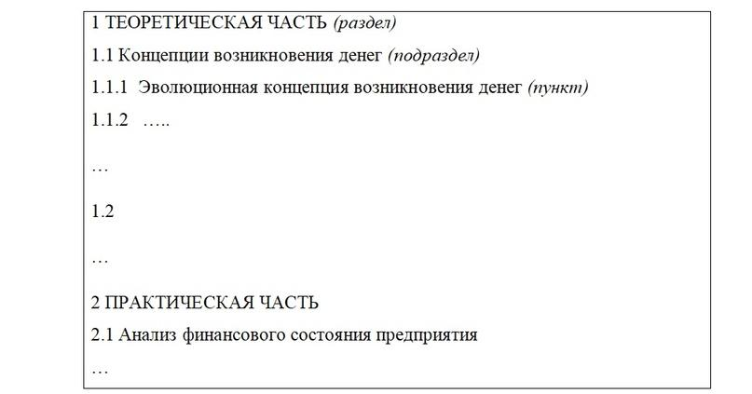
Рисунок 5.1 — Пример обозначения разделов, подразделов и пунктов

2.5.3 Разделы «Содержание», «Введение», «Заключение», «Список использованных источников» не нумеруются.
2.5.4 Разделы, подразделы, пункты имеют заголовки, четко и кратко отражающие содержание разделов, подразделов и пунктов.
2.5.5 Введены следующие общие обозначения заголовков:
— заголовок раздела — Заголовок первого уровня;
— заголовок подраздела — Заголовок второго уровня;
— заголовок пунктов — Заголовок третьего и последующего уровней.
2.5.6 Названия заголовков разделов, подразделов и пунктов соответствуют их наименованию, указанному в содержании и в задании на работу.
2.5.7 Все названия заголовков печатаются с прописной буквы.
2.5.8 В конце названия заголовков знак препинания не ставится. Если название заголовка состоит из двух предложений, их разделяют точкой.
2.5.9 Названия основных разделов (содержание, введение, заключение, список используемых источников, приложения), работы, отформатированное стилем «Заголовок первого уровня» с выравниванием по центру, печатаются прописными буквами с выравниванием по центру.
2.5.10 Заголовки в работе делятся на несколько уровней в соответствии с уровнями внутри документа, где 1 уровень – заголовки разделов, 2 уровень – заголовки подразделов. Для каждого из уровней следует применить следующие правила форматирования из Таблицы 5.1.
Таблица 5.1 – Стили «Заголовок_1», «Заголовок_2» и «Заголовок_3...»
Позиция |  |  | 1 уровень | 2 уровень |  |  | 3 и след. уровни
Шрифт | Шрифт | Шрифт | Times New Roman
 |  | Начертание | Полужирный
 |  | Размер | 18 пт |  | 16 пт |  |  | 14 пт
 |  | Цвет текста | Черный
 |  | Подчеркивание | Нет
 |  | Видоизменение | Все прописные |  |  | Нет
 | Интервал | Масштаб | 100%
 |  | Интервал | Обычный
 |  | Смещение | Нет
 | Анимация | Вид | Нет
Абзац | Отступы и интервалы | Выравнивание | По ширине
 |  | Отступ слева | 0 см
 |  | Отступ справа | 0 см
 |  | Первая строка | Отступ на 1,25 см
 |  | Интервал перед | 0 пт |  | 24 пт |  |  | 24 пт
 |  | Интервал после | 12 пт
 |  | Междустрочный | 1,5
 | Положение на странице | Разбивка на страницы | Не отрывать от следующего
 | Положение на странице | Разбивка на страницы | С новой страницы |  | Не разрывать абзац
 | Положение на странице | Разбивка на страницы |  |  | Запрет висящих строк
2.6. Содержание
2.6.1 В первой строке листа печатается слово «Содержание», отформатированное стилем «Заголовок первого уровня» с выравниванием по центру.
2.6.2 Далее контекстное меню приложения следует вставить автоматически собираемое содержание, в котором следует использовать нумерацию по правому краю с использованием заполнителя точками «.....».
2.6.3 Текст содержания должен быть отформатирован стилем «Основной текст» с последующим удалением отступа.
2.6.4 Заголовки разделов «Введение», «Заключение», «Список использованных источников», «Приложения», «Теоретический раздел», «Практический раздел», «Технологический раздел» в содержании печатаются прописными буквами (Рисунок 6.1).
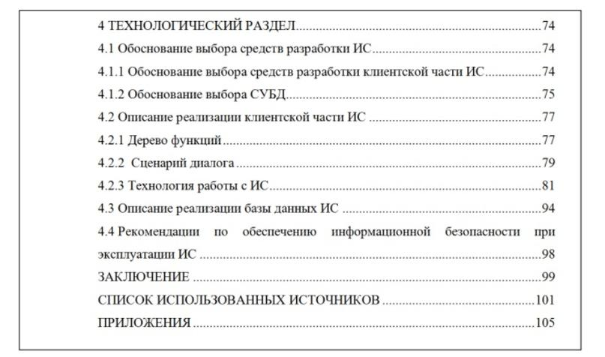
Рисунок 6.1 – Пример внешнего вида содержания письменной работы
2.6.5 В случае, если текст содержания в какой-либо строке наезжает на область нахождения номеров страниц или отсутствует заполнитель перед номером страницы, то часть такой строки необходимо вручную перенести на следующую строчку.
2.7. Таблицы
2.7.1 Каждая таблица в тексте должна иметь название, которое начинается в той же строке, что и ее номер через тире с большой буквы перед таблицей. Точка в конце не ставится.
Название таблицы следует отформатировать в соответствие с Таблицей 7.1.
Таблица 7.1 – Стиль «Надпись. Таблица»
Позиция |  |  | Написание
Шрифт | Шрифт | Шрифт | Times New Roman
 |  | Начертание | Курсив
 |  | Размер | 12 пт
 |  | Цвет текста | Черный
 |  | Подчеркивание | Нет
 |  | Видоизменение | Нет
 | Интервал | Масштаб | 100%
 |  | Интервал | Обычный
 |  | Смещение | Нет
 | Анимация | Вид | Нет
Абзац | Отступы и интервалы | Выравнивание | По ширине
 |  | Отступ слева | 0 см
 |  | Отступ справа | 0 см
Продолжение Таблицы 7.1
 |  | Первая строка | Нет
 |  | Интервал перед | 6 пт
 |  | Интервал после | 0 пт
 |  | Междустрочный | Одинарный
 | Положение на странице | Разбивка на страницы | Не отрывать от следующего
 | Положение на странице | Разбивка на страницы | С новой страницы
2.7.2 Для содержимого таблицы необходимо установить автоподбор таблицы по содержимому.
2.7.3 Для содержимого таблицы следует применить стили форматирования из Таблицы 7.2.
Таблица 7.2 – Стиль «Таблица. Содержимое»
Позиция |  |  | Написание
Шрифт | Шрифт | Шрифт | Times New Roman
Шрифт | Шрифт | Начертание | Обычный, полужирный, курсив
Шрифт | Шрифт | Размер | 12 пт
Шрифт | Шрифт | Цвет текста | Черный
Шрифт | Шрифт | Подчеркивание | Нет
Шрифт | Шрифт | Видоизменение | Нет
Шрифт | Интервал | Масштаб | 100%
Шрифт | Интервал | Интервал | Обычный
Шрифт | Интервал | Смещение | Нет
Шрифт | Анимация | Вид | Нет
Абзац | Отступы и интервалы | Выравнивание | По ширине, по центру
Абзац | Отступы и интервалы | Отступ слева | 0 см
Абзац | Отступы и интервалы | Отступ справа | 0 см
Абзац | Отступы и интервалы | Первая строка | 0 см
Абзац | Отступы и интервалы | Интервал перед | 0 пт
Абзац | Отступы и интервалы | Интервал после | 0 пт
Абзац | Отступы и интервалы | Междустрочный | Одинарный
2.7.4 Заголовки столбцов центрируются по ширине столбца, а заголовки строк выравниваются по левому краю. Заголовки граф и строк таблицы пишутся с прописной буквы в единственном числе, а подзаголовки граф — со строчной буквы, если они составляют одно предложение с заголовком, или с прописной буквы, если они имеют самостоятельное значение. В конце заголовков и подзаголовков таблиц знаки препинания не ставят. Диагональное деление ячеек таблицы не допускается.
2.7.5 Строка, следующая за таблицей, печатается с интервалом перед 6 пт.
2.7.6 Графу «№ п/п» в таблицу не включают. При необходимости нумерации показателей или других данных порядковые номера указывают в левом столбце таблицы перед их наименованием.
2.7.7 При необходимости переноса части таблицы на другую страницу название помещают только над первой частью таблицы. Над другими частями пишется «Продолжение Таблицы 6.1», отформатированное стилем «Надпись. Таблица». Пример переноса представлен на Рисунке 7.1.
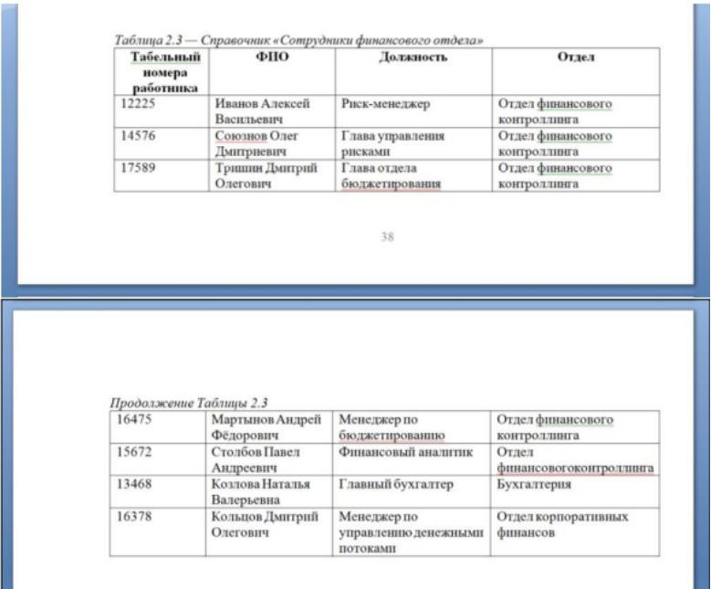
Рисунок 7.1 – Пример переноса таблицы на новую страницу
2.8. Рисунки
2.8.1 Иллюстрации (графики, схемы, фотографии и т.п.) располагаются так, чтобы их было удобно рассматривать без поворота текста или путем переворачивания по часовой стрелке на 90º. В таком случае ориентация в параметрах страницы изменяется с книжной на альбомную.
2.8.2 Название иллюстрации пишется после номера через тире и помещается после иллюстрации. Сокращение слова «Рисунок» не допускается. В конце названия иллюстрации точка не ставится.
Пример: Рисунок 1.4 — Детали прибора.

Параметры оформления подписи к иллюстрациям представлены в Таблице 8.1.
Таблица 8.1 – Стиль «Подпись. Рисунок»
Позиция |  |  | Написание
Шрифт | Шрифт | Шрифт | Times New Roman
 |  | Начертание | Полужирный
 |  | Размер | 12 пт
 |  | Цвет текста | Черный
 |  | Подчеркивание | Нет
 |  | Видоизменение | Нет
 | Интервал | Масштаб | 100%
 |  | Интервал | Обычный
 |  | Смещение | Нет
 | Анимация | Вид | Нет
Абзац | Отступы и интервалы | Выравнивание | По центру
 |  | Отступ слева | 0 см
 |  | Отступ справа | 0 см
 |  | Первая строка | Нет
 |  | Интервал перед | 0 пт
 |  | Интервал после | 6 пт
 |  | Междустрочный | Одинарный
 | Положение на странице | Разбивка на страницы | Запрет висящих строк
2.9. Формулы
2.9.1 Формулы, уравнения и переменные набираются с использованием редактора формул Microsoft Equation или Math Type.
2.9.2 Перед и после каждой формулы (уравнения) оставляется одна пустая строка.
2.9.3 Текст формулы (уравнения) располагающейся на отдельной строчке, выравнивается по центру. Формат шрифтов и математический стиль устанавливаются по умолчанию.
2.9.4 Если формула (уравнение) является концом предложения, ставится точка, если после формулы предложение продолжается — запятая.
2.9.5 Если формула (уравнение) не умещается в одну строку, оно переносится после знака равенства (=) или после знаков плюс (+), минус (-), умножения (×) или деления (:). При этом знак в начале следующей строки повторяется.
2.9.6 Формулы (уравнения) нумеруются последовательно в пределах раздела арабскими цифрами в круглых скобках, выровненных по правому краю. Нумеруются только те формулы, на которые имеются ссылки в тексте.
2.9.7 Ссылки в тексте на номер формулы даются в круглых скобках.
Пример: …в формуле (7.1).
2.9.8 Пояснения значений символов и числовых коэффициентов следует приводить непосредственно под формулой в той же последовательности, в какой они даны в формуле. Первую строчку пояснения начинают без абзацного отступа со слова «где» без двоеточия после него. Значение каждого символа и числового коэффициента следует давать с новой строки, располагая символы один под другим.
Пример использования формул в тексте представлен на Рисунке 9.1.
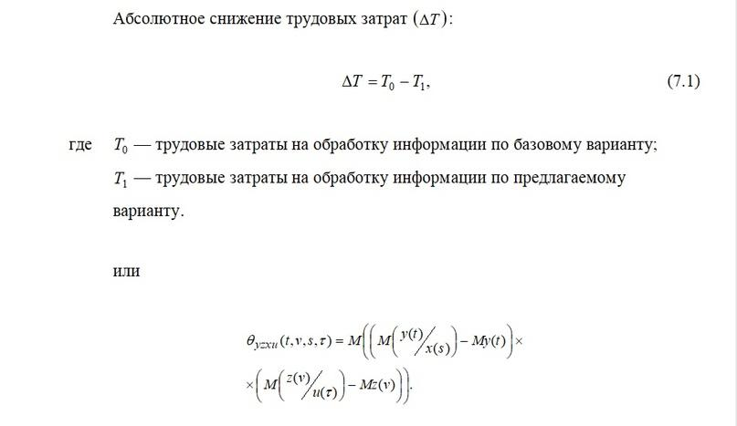
Рисунок 9.1 – Пример внедрения формул в текст
2.10. Маркированные списки
2.10.1 Маркированный список форматируется стилем «Основной текст работы». В работе применяется единый знак маркера – тире. Отступ маркера – 1,25 см. Табуляция текста - 2,25 см. Отступ слева - 0 см.
2.10.2 Текст в маркированном списке начинается с маленькой (строчной) буквы, а заканчивается — точкой с запятой (последний пункт в списке заканчивается точкой).
Пример:
первый элемент списка, который слишком длинный для одной строки, чтобы показать, что элемент слева имеет отступ только в первой строке;
второй элемент списка;
последний элемент списка.
2.11. Нумерованные списки
2.11.1 Нумерованный список форматируется стилем «Основной текст работы». Отступ маркера – 1,25 см. Табуляция текста - 2,25 см. Отступ слева - 0 см.
2.11.2 Текст в нумерованном списке должен начинаться с прописной буквы и заканчиваться точкой.
Пример:
- Первый элемент в списке, который слишком длинный для одной строки, чтобы показать, что элемент слева имеет отступ только в первой строке.
- Второй элемент в списке.
- Последний элемент в списке.
2.12. Текст (листинг программ)
2.12.1 В работе в зависимости от дисциплины и темы, по которой она пишется, могут содержаться отдельные фрагменты программ (листинг), в том числе разработанных студентом.
2.12.2 Название листинга пишется в одну строку с номером, через тире, с большой буквы, перед листингом. Точка в конце не ставится.
Пример: Листинг 1.7 — Процедура открытия программы.
2.12.3 При ссылке на отдельные строки программы они нумеруются в порядке возрастания с шагом 10. После ссылки на листинг в фигурных скобках приводятся номера строк.
Примеры: Листинг 3.2 {30, 50, 140}, Листинг 3.2 {20-80}.
2.12.4 Листинг оформляется в рамку.
2.12.5 Параметры оформления листинга представлены в Таблицах 12.1-12.2.
Таблица 12.1 – Стиль для надписей для листинга «Надпись. Листинг»
Позиция |  |  | Написание
Шрифт | Шрифт | Шрифт | Times New Roman
 |  | Начертание | Курсив
 |  | Размер | 12 пт
 |  | Цвет текста | Черный
 |  | Подчеркивание | Нет
 |  | Видоизменение | Нет
 | Интервал | Масштаб | 100%
 |  | Интервал | Обычный
 |  | Смещение | Нет
 | Анимация | Вид | Нет
Абзац | Отступы и интервалы | Выравнивание | По левому краю
 |  | Отступ слева | 0 см
 |  | Отступ справа | 0 см
 |  | Первая строка | Нет
 |  | Интервал перед | 6 пт
 |  | Интервал после | 0 пт
 |  | Междустрочный | Одинарный
 | Положение на странице | Разбивка на страницы | Не отрывать от следующего
Таблица 12.2 – Стиль для надписей для текста листинга «Листинг. Содержимое»
Позиция |  |  | Написание
Шрифт | Шрифт | Шрифт | Courier New
 |  | Начертание | Обычный
 |  | Размер | 10 пт
 |  | Цвет текста | Черный
 |  | Подчеркивание | Нет
 |  | Видоизменение | Нет
 | Интервал | Масштаб | 100%
 |  | Интервал | Обычный
 |  | Смещение | Нет
 | Анимация | Вид | Нет
Абзац | Отступы и интервалы | Выравнивание | По левому краю
 |  | Отступ слева | 0 см
 |  | Отступ справа | 0 см
 |  | Первая строка | Нет
 |  | Интервал перед | 0 пт
 |  | Интервал после | 0 пт
 |  | Междустрочный | Одинарный
 | Положение на странице | Разбивка на страницы | Не отрывать от следующего
2.12.6 Строка, следующая за листингом, печатается с интервалом перед 6 пт.
Пример:
Листинг 12.1 – Первая программа блока
include <iostream>
using namespace std;
int main() {
cout << «hello world» << endl;
}
2.12.7 Листинги программ необходимо приводить только на белом фоне. Темные цвета фона недопустимы.
2.13. Список использованных источников
2.13.1 На первой строчке листа печатается название «Список использованных источников», отформатированное стилем «Заголовок первого уровня» с выравниванием по центру.
2.13.2 В списке источники распределяются в порядке упоминания их в работе.
2.13.3 Перечень использованных источников оформляется стилем «Основной текст работы».
2.13.4 После ссылки в конце предложения ставится точка.
2.13.5 Ссылки в тексте на использованные источники следует давать в виде арабских цифр, заключенных в квадратные скобки, указывающих порядковый номер источника по списку, например: [1], [2]. При необходимости указываются страницы книги, статьи или другого источника, из которых взяты используемые сведения, например: [4, c.21-25].
2.13.6 Варианты сервиса для оформления списка использованных источников: https://open-resource.ru/spisok-literatury/
2.14. Приложения
2.14.1 Приложения оформляются как продолжение работы (проекта) на последующих ее листах.
2.14.2 В приложения могут выноситься:
— исходные данные для выполнения практической части работы;
— рисунки и таблицы большие по объему;
— математические выкладки и расчеты;
— методики, разработанные в процессе выполнения работы.
2.14.3 На первом листе раздела «Приложения» печатается полный перечень приложений с номерами и заголовками в порядке их расположения в пояснительной записке, отформатированные стилем «Основной текст работы» (Рисунок 14.1).
Приложения обозначают заглавными буквами русского алфавита, начиная с А, за исключением букв Ё, З, Й, О, Ч, Ь, Ы, Ъ.
2.14.4 Каждое приложение, при необходимости, может быть разделено на разделы.
Пример: Приложение А.3.
2.14.5 Таблицы и иллюстрации, содержащиеся в приложении, нумеруются аналогично таблицам и рисункам в основном тексте. Пример: «Рисунок Б.5».
2.14.6 В тексте работы на все приложения даются ссылки.
2.14.7 Каждое приложение следует начинать с новой страницы с выравниванием по центру слова «Приложение» и его номера, отформатированного стилем «Заголовок третьего уровня». На следующей строчке печатается заголовок приложения, выровненный по центру и отформатированный стилем «Основной текст работы». Интервалы перед и после — 0 мм.
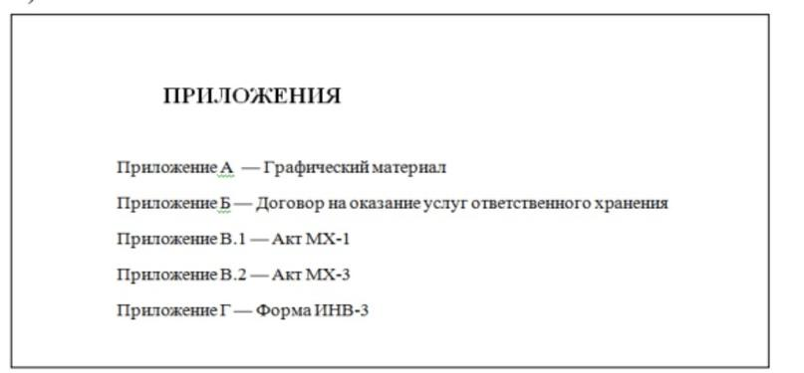
Рисунок 14.1 – Пример оформления первого листа раздела «ПРИЛОЖЕНИЯ»
2.15. Повторная проверка
После прохождения всех пунктов необходимо повторно проверить всю работу и особое внимание уделить следующим пунктам:
2.15.1 Не должно оставаться пустого пространства на листах (более 30% от страницы).
2.15.2 Все переносы таблиц, элементов рисунков, листингов и прочего должны быть адекватно оформлены и соответствовать логике повествования.
2.15.3 Рекомендуется дополнительно провести проверку встроенные средствами приложения (меню рецензирования, подсказки и проч.).
2.16. Требования к оформлению презентационных материалов
Презентационные материалы оформляются в РowerРoint и печатаются по количеству членов ГЭК на листах формата А4.
Рекомендуемое количество слайдов – 12-16 шт.
Презентация оформляется таким образом, чтобы текст был легко читаемым.

Приложение № 1


МИНОБРНАУКИ РОССИИ
Федеральное государственное бюджетное образовательное учреждение высшего образования
«МИРЭА – Российский технологический университет»
РТУ МИРЭА
Институт перспективных технологий и индустриального программирования
Кафедра индустриального программирования
КУРСОВОЙ ПРОЕКТ (РАБОТА)
по дисциплине
Основы проектной деятельности
Тема курсового проекта (работы) Разработка функционального приложения "Магазин игрушек"
Студент группы |  |  |  |  | Иванов Иван Иванович, ЭФБО-10-24
 |  |  |  |  | (Ф.И.О., учебная группа) |  |  |  |  |  |  |  |  |  |  | (подпись студента)
Руководитель курсового проекта (работы) |  |  | Петров Петр Петрович, ст. преподаватель, доцент, к.ф-м.н.
 |  |  | (Ф.И.О., должность, звание, ученая степень) |  |  |  |  |  |  |  |  |  |  | (подпись руководителя)
Курсовой проект (работа) представлен(а) к защите |  |  |  | « |  | 1 | » | декабря | 20 | 26 | г.
Допущен(а) к защите |  |  |  | « |  | 1 | » | декабря | 20 | 26 | г.
Получена оценка:
Подпись преподавателя:
Комментарий по работе:

Приложение №2

МИНОБРНАУКИ РОССИИ
Федеральное государственное бюджетное образовательное учреждение высшего образования
«МИРЭА – Российский технологический университет»
РТУ МИРЭА
Институт перспективных технологий и индустриального программирования
Кафедра индустриального программирования
 |  |  |  |  | Утверждаю
 |  |  |  | Заведующий кафедрой индустриального программирования
 |  |  |  |  |  |  |  |  |  |  |  | А.В. Юдин
 |  |  |  |  |  |  | (подпись) |  |  |  |  | (Ф.И.О)
ЗАДАНИЕ
на выполнение курсового проекта (работы)
по дисциплине
Основы проектной деятельности
Тема курсового проекта (работы) Разработка функционального приложения "Магазин игрушек"
Студент группы | Иванов Иван Иванович |  |  |  |  |  |  |  |  | Группа | ЭФБО-10-24
Исходные данные: Схема процесса, технологический стек, управляющий механизм
Перечень вопросов, подлежащих разработке, и обязательного материала:
- Диаграмма последовательности программы
- Десктопное приложение управления бизнес-процессом
- Инструкция пользователя по ГОСТ
Срок представления к защите курсового проекта (работы) |  |  | до « |  |  | 1 |  | » | декабря |  |  |  | 20 | 26 | г.
Задание на курсовой проект (работу) выдал |  |  |  |  |  |  |  | Петров Петр Петрович
 |  |  | (подпись руководителя) |  |  |  |  | (Ф.И.О. руководителя)
 |  |  | « |  |  | 1 |  | » | сентября |  |  |  | 20 | 25 | г.
Задание на курсовой проект (работу) получил |  |  |  |  |  |  |  | Иванов Иван Иванович
 |  |  | (подпись обучающегося) |  |  |  |  | (Ф.И.О. обучающегося)
 |  |  | « |  |  | 1 |  | » | сентября |  |  |  | 20 | 25 | г.

